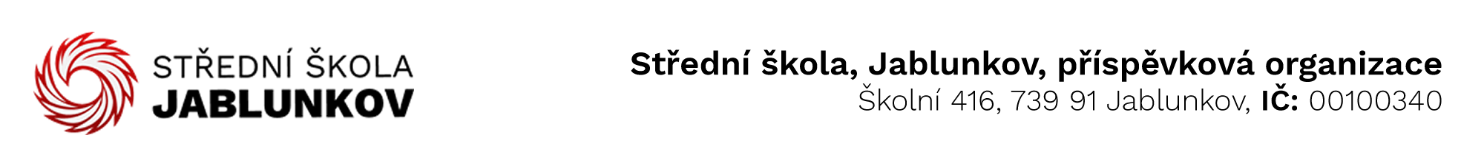

IČ: 00100340 Komerční banka Frýdek – Místek
DIČ: CZ00100340 číslo účtu: 32436781/0100
E-mail pro zasílání faktur : sosps@po-msk.cz

Objednávka č. : 98/24

Dodavatel:
CompTech Servis s.r.o.
Dukelská 136
739 91 Jablunkov
IČ: 28599021
DIČ: CZ28599021

Objednáváme u Vás toto zboží (službu):

- 16ks tablety LENOVO dle nabídky ze dne 14.11.2024
(viz. příloha)

Způsob úhrady: bankovním převodem

V Jablunkově dne 21.11.2024

Vyřizuje: Bc. Klimšová Zuzana .......................................
(podpis)

